РЕЗУЛЬТАТЫ ГОСУДАРСТВЕННОЙ ИТОГОВОЙ АТТЕСТАЦИИ ВЫПУСКНИКОВ 9 КЛАССОВ

Итоги сдачи ГИА-2010 по русскому языку
ОУ | ФИО  учителя | Кол-во  сдавав-ших | «2» |  | «3» |  | «4» |  | «5»
ОУ | ФИО  учителя | Кол-во  сдавав-ших | кол-во | % | кол-во | % | кол-во | % | кол-во | %
1 | Хевсокова О.Н.  Зощик Н.А.  Заика О.Н. | 81 | 4 | 4,9 | 43 | 53,1 | 22 | 27,2 | 12 | 14,8
2 | Казинова Н.М.  Стукалова В.А.  Домащенко Л.А. | 71 | 2 | 2,8 | 27 | 38 | 27 | 38 | 15 | 21,2
3 | Марченко Л.П. | 21 | 3 | 14,3 | 11 | 52,4 | 5 | 23,8 | 2 | 9,5
4 | Россейкина Н.М.  Володина Т.М.  Ивашкина Н.Д. | 74 | 3 | 4 | 37 | 50 | 25 | 33,8 | 9 | 12,2
5 | Сливко Т.С. | 20 | 1 | 5 | 12 | 60 | 7 | 35 | 0 | 0
6 | Молодан З.В.  Хачатурова Л. | 32 | 3 | 9,1 | 15 | 45,5 | 14 | 42,4 | 1 | 3
7 | Ибрагимова О.А. | 10 | 2 | 20 | 2 | 20 | 6 | 60 | 0 | 0
8 | Гайцева Н.Ю. | 14 | 1 | 7,1 | 6 | 42,9 | 7 | 50 | 0 | 0
9 | Енамукова Р.Х. | 21 | 5 | 22,7 | 8 | 36,4 | 8 | 36,4 | 1 | 4,5
10 | Товаровская Т.С. | 19 | 0 | 0 | 13 | 68,4 | 4 | 21,1 | 2 | 10,5
11 | Шматько З.А. | 10 | 0 | 0 | 5 | 50 | 4 | 40 | 1 | 10
12 | Малышева т.М. | 24 | 0 | 0 | 10 | 41,7 | 10 | 41,7 | 4 | 16,6
14 | Зайцева С.А. | 5 | 1 | 20 | 2 | 40 | 2 | 40 | 0 | 0
15 | Юрченко Т.Д. | 17 | 2 | 11,7 | 7 | 41,2 | 7 | 41,2 | 1 | 5,9
16 | Николаева Т.А. | 6 | 0 | 0 | 5 | 83,3 | 1 | 16,7 | 0 | 0
17 | Готова Ф.М. | 6 | 0 | 0 | 3 | 50 | 3 | 50 | 0 | 0
Всего |  | 431 | 24 | 5,56 | 204 | 47,3 | 151 | 35 | 52 | 12,1

№ ОУ | Кол-во сдававших | Подтвердили годовую оценку |  | Понизили годовую оценку |  | Повысили годовую оценку |  | Успеваемость
№ ОУ | Кол-во сдававших | Кол-во | % | Кол-во | % | Кол-во | % | Успеваемость
1 | 81 | 61 | 75,3 | 4 | 5 | 16 | 19,8 | 95,1
2 | 71 | 49 | 69,0 | 8 | 11,3 | 14 | 19,7 | 97,2
3 | 21 | 9 | 42,9 | 10 | 47,6 | 0 | 0 | 85,7
4 | 74 | 59 | 80 | 7 | 9 | 8 | 11 | 96,0
5 | 20 | 16 | 80,0 | 3 | 15 | 1 | 5 | 95,0
6 | 32 | 24 | 75 | 3 | 9,4 | 5 | 15,6 | 90,9
7 | 10 | 4 | 40 | 2 | 20 | 4 | 40 | 80
8 | 14 | 10 | 71,4 | 3 | 21,4 | 1 | 7,14 | 92,9
9 | 21 | 20 | 95 | 0 | 0 | 1 | 5 | 77,3
10 | 19 | 18 | 94,7 | 0 | 0 | 1 | 5,3 | 100
11 | 10 | 6 | 60 | 2 | 20 | 2 | 20 | 100
12 | 24 | 15 | 62,5 | 3 | 12,5 | 6 | 25 | 100
14 | 5 | 3 | 60 | 2 | 40 | 0 | 0 | 80
15 | 17 | 8 | 50 | 4 | 22 | 5 | 28 | 88,3
16 | 6 | 6 | 100 | 0 | 0 | 0 | 0 | 100
17 | 6 | 5 | 83,3 | 1 | 16,7 | 0 | 0 | 100
Всего | 431

Всего сдавали ГИА по русскому языку 431 учащийся 9-х классов общеобразовательных учреждений № 1,2,3,4,5,6,7,8,9,10,11,12,14,15,16,17 Успенского района.
Анализ результатов ГИА по русскому языку показал, что наименьший процент неуспевающих (% «2») имеют ОУ № 10,11,12,16,17. Самый высокий процент «2» - СОШ № 9 - 22,7, ООШ № 14 - 20 и СОШ № 3 – 14,3.
Выпускники, писавшие краевые контрольно-диагностические работы, показывали стабильное снижение процента неудовлетворительных отметок. Так, среднерайонный процент неудовлетворительных отметок по результатам первой работы (25 ноября 2009 года) – 19,3 , а последней работы (7 апреля 2010 года) – 10,7. По сравнению с последними результатами краевых контрольно-диагностических работ результаты ГИА по русскому языку улучшились на 4,5%.

год | кол-во писавших | «2» |  | «3» |  | «4» |  | «5»
год | кол-во писавших | кол-во | % | кол-во | % | кол-во | % | кол-во | %
2009 | 474 | 39 | 8,23 | 215 | 45,4 | 195 | 41,1 | 25 | 5,27
2010 | 431 | 27 | 6,2 | 206 | 47,6 | 152 | 35,1 | 48 | 11,1
Сравнительный анализ результатов ГИА за 2 года показал, что процент «2», полученных на экзамене, снизился на 2,03% (2009 год – 8,23%).
Однако хочется отметить, что учащиеся слабо справились со следующими заданиями и следующими темами по русскому языку:
- тестовые задания на правописание сложных предложений;
- знаки препинания при обособленных членах предложения;
- художественно – выразительные средства языка.

Итоги сдачи ГИА-2010 по математике
Экзаменационную работу по алгебре (в новой форме) в 2010 году в Успенском районе писал 431 выпускник из 16 общеобразовательных учреждений, результаты выполнения следующие:

Общее количество выпускников, принимающих участие в экзамене | Из них
Общее количество выпускников, принимающих участие в экзамене | Выполнено менее 8 заданий в части 1  (от 0 до 7 баллов за часть 1) |  | При выполнении минимального критерия
Общее количество выпускников, принимающих участие в экзамене |  |  | 8 – 14  баллов  (оценка «3») |  | 15 - 21  балла  (оценка «4») |  | 22 – 32 (34)  балла  (оценка «5»)
431 | 40 | 9,28% | 293 | 67,98% | 75 | 17,40% | 23 | 5,33%

Сравнительные результаты выполнения выпускниками Успенского района экзаменационной работы за курс алгебры основной школы (2008 – 2010 гг.)

писавших  Оценка | 2008 год | 2009 год | 2010 год
писавших  Оценка | 336 | 474 | 431
«2» | 11,60% | 12,02% | 9,28%
«3» |  | 50% | 67,98%
«4» |  | 35,4% | 17,40%
«5» |  | 2,5% | 5,33%

Итоги сдачи ГИА – 2010 года по математике в разрезе школ
ОУ | ФИО  учителя | Кол-во  сдавав-ших | «2» |  | «3» |  | «4» |  | «5»
ОУ | ФИО  учителя | Кол-во  сдавав-ших | кол-во | % | кол-во | % | кол-во | % | кол-во | %
1 | Хабарова Е.А.  Балахтина Л.В.  Марынич Л.П. | 81 | 6 | 7,4 | 45 | 55,5 | 21 | 25,9 | 9 | 11,1
2 | Геженко Л.П.  Рассоленко Г.А. | 71 | 6 | 8,4 | 30 | 42,2 | 23 | 32,4 | 12 | 16,9
3 | Фоминых В.М. | 21 | 2 | 9,5 | 15 | 71,4 | 4 | 19,0 | 0 | 0
4 | Горбова С.В.  Камышанская Е.В. | 74 | 7 | 9,5 | 62 | 83,8 | 5 | 6,8 | 0 | 0
5 | Матвеева В.П. | 20 | 2 | 10 | 17 | 85 | 1 | 5 | 0 | 0
6 | Дзина В.В.  Сенькова О.Ф. | 32 | 4 | 12,5 | 25 | 78,1 | 3 | 9,4 | 0 | 0
7 | Медоний Л.П. | 10 | 2 | 20 | 7 | 70 | 1 | 10 | 0 | 0
8 | Куликова Е.С. | 14 | 1 | 7,14 | 13 | 92,9 | 0 | 0 | 0 | 0
9 | Хатуова Б.Р. | 21 | 4 | 19,0 | 15 | 71,4 | 2 | 9,5 | 0 | 0
10 | Хевсокова Е.В. | 19 | 0 | 0 | 15 | 78,9 | 4 | 21,0 | 0 | 0
11 | Срабян Е.В. | 10 | 0 | 0 | 6 | 60 | 4 | 40 | 0 | 0
12 | Ковалева Е.Н. | 24 | 1 | 4,16 | 17 | 70,8 | 4 | 16,7 | 2 | 8,3
14 | Адамян А.С. | 5 | 1 | 20 | 4 | 80 | 0 | 0 | 0 | 0
15 | Симонянц Т.В. | 17 | 2 | 11,8 | 13 | 76,5 | 2 | 11,8 | 0 | 0
16 | Колосова В.А. | 6 | 1 | 16,7 | 5 | 83,3 | 0 | 0 | 0 | 0
17 | Куликова В.Г. | 6 | 1 | 16,7 | 4 | 66,7 | 1 | 16,7 | 0 | 0
Всего |  | 431 | 40 | 9,3 | 293 | 68 | 75 | 17,4 | 23 | 5,3

№ ОУ | Кол-во сдававших | Подтвердили годовую оценку |  | Понизили годовую оценку |  | Повысили годовую оценку |  | Успеваемость
№ ОУ | Кол-во сдававших | Кол-во | % | Кол-во | % | Кол-во | % | Успеваемость
1 | 81 | 56 | 70 | 13 | 16,0 | 11 | 14 | 92,6
2 | 71 | 46 | 64,8 | 17 | 23,9 | 8 | 11,3 | 81,6
3 | 21 | 11 | 52,4 | 9 | 42,9 | 1 | 4,8 | 90,5
4 | 74 | 46 | 63 | 27 | 36 | 1 | 1 | 90,5
5 | 20 | 11 | 55 | 9 | 45 | 0 | 0 | 90
6 | 32 | 24 | 75 | 8 | 25 | 0 | 0 | 87,5
7 | 10 | 7 | 40 | 3 | 30 | 0 | 0 | 80
8 | 14 | 6 | 42,8 | 8 | 57,1 | 0 | 0 | 92,76
9 | 21 | 21 | 100 | 0 | 0 | 0 | 0 | 81
10 | 19 | 15 | 78,9 | 4 | 21,1 | 0 | 0 | 100
11 | 10 | 6 | 60 | 2 | 20 | 2 | 20 | 100
12 | 24 | 19 | 79,2 | 4 | 16,7 | 1 | 4,17 | 95,84
14 | 5 | 1 | 20 | 4 | 80 | 0 | 0 | 80
15 | 17 | 14 | 83 | 3 | 17 | 0 | 0 | 88,2
16 | 6 | 4 | 66,7 | 2 | 33,4 | 0 | 0 | 83,3
17 | 6 | 5 | 83,3 | 1 | 16,7 | 0 | 0 | 83,3

Сравнительные результаты выполнения выпускниками Успенского района экзаменационной работы за курс основной школы по алгебре (2009 – 2010 гг.)

Писавших  Оценка | 2009 год | 2010 год
Писавших  Оценка | 478 | 431
«2» | 12,34 % | 9,2%
«3» | 49,79 % | 68 %
«4» | 35,35 % | 17,4 %
«5» | 2,51 % | 5,3 %

Успеваемость улучшилась по сравнению с 2009 годом на 3,14%, но вместе с тем снизилось качество на 15,6%, увеличилось количество «3» на 18,21%.
Анализ результатов ГИА по математике показал, что наименьший процент неуспевающих (% «2») имеют ОУ № 10,11,12,8,2. Самый высокий процент «2» - ООШ № 7 - 20, ООШ № 14 - 20 и СОШ № 9 – 19,0.
Выпускники, писавшие краевые контрольно-диагностические работы, показывали следующие результаты: среднерайонный процент неудовлетворительных отметок по результатам первой работы (17 ноября 2009 года) – 36,2 , второй работы (19 января 2010 года) – 44,6, третьей работы (9 февраля 2010 года) – 37,9, четвертой работы (13 апреля 2010 года) – 37,4. По сравнению с последними результатами краевых контрольно-диагностических работ результаты ГИА по математике улучшились на 28,1%. Этому способствовало проведение семинаров по итогам каждой контрольной работы по алгебре, посещение уроков методистом и тьютором с целью оказания методической помощи учителям математики ОУ № 7, 8,6, 9,10.
Однако хочется отметить, что учащиеся слабо справились со следующими заданиями и темами по математике:
- метод координат;
- текстовые задачи;
- теория вероятности;
- графические задачи 2 части;
- решение рациональных уравнений;
- последовательности.

Экзамены по выбору
Для итоговой аттестации в 2009 – 2010 учебном году учащиеся 9 класса выбрали 4 предмета в форме ГИА:
- географию - 16 человек (3,7 %)
- химию – 1 человек (0,23%)
- биологию - 7 человек (1,6%)
- историю – 3 человек (0,7%)
- обществознание – 16 человек (3,7%)

Итоги сдачи ГИА – 2010 года по биологии
№ ОУ | ФИО учителя | Кол-во  писавших | «2» | «3» | «4» | «5» | успеваемость
1 | Волконитин А.Ф. | 3 | 0 | 0 | 3 | 0 | 100%
2 | Колга Е.Г. | 4 | 0 | 0 | 1 | 3 | 100%
 | Итого по району | 7 | 0 | 0 | 4 | 3 | 100%

Все учащиеся подтвердили свои годовые оценки. Средний балл – 29,9. Наилучший результат Артюхова Софья - 36 баллов (МОУСОШ № 2), наименьший результат Диянова Ирина – 24 балла (МОУСОШ № 1).
Сравнительные результаты выполнения выпускниками Успенского района экзаменационной работы за курс биологии основной школы (2009 – 2010 гг.)
Писавших  Оценка | 2009 год | 2010 год
Писавших  Оценка | 20 | 7
«2» | 0% | 0%
«3» | 20% | 0%
«4» | 60% | 57,2%
«5» | 20% | 42,8%

Итоги сдачи ГИА – 2010 года по химии
№ ОУ | ФИО учителя | Кол-во  писавших | «2» | «3» | «4» | «5» | успеваемость
4 | Букарь Н.В. | 1 | 0 | 0 | 0 | 1 | 100%

Итоги сдачи ГИА – 2010 года по географии
№ ОУ | ФИО учителя | Кол-во  писавших | «2» | «3» | «4» | «5» | успеваемость
1 | Сокова В.П. | 1 | 0 | 0 | 0 | 1 | 100%
2 | Куденко В.П. | 15 | 0 | 0 | 7 | 8 | 100%
 | Итого по району | 16 | 0 | 0 | 7 | 9 | 100%

Три учащихся повысили, один понизил свои годовые оценки. Средний балл – 27,4. Наилучший результат Исраилов Роман - 36 баллов (МОУСОШ № 2), наименьший результат Усачев – 20 баллов (МОУСОШ № 2).
Сравнительные результаты выполнения выпускниками Успенского района экзаменационной работы за курс географии основной школы (2009 – 2010 гг.)
Писавших  Оценка | 2009 год | 2010 год
Писавших  Оценка | 41 | 16
«2» | 0% | 0%
«3» | 24,4% | 18,8%
«4» | 51,2% | 25,0%
«5» | 24,4% | 56,2%
Историю в форме ГИА сдавали 3 человека, МОУСОШ № 2 (2человека), МОУСОШ № 8 (1 человек). Средний балл – 23. Все учащиеся подтвердили свои годовые оценки. Наилучший результат 32 балла Кошенок Глеб МОУСОШ № 2, наименьшее количество баллов 15, Ильина Анастасия МОУСОШ № 8.
Обществознание в форме ГИА сдавали 16 человек все учащиеся МОУСОШ № 2. Средний балл – 28,1. Все учащиеся подтвердили свои годовые оценки. Наилучший результат 34 балла Поляновский А., Исраилов Р., Кравцова Ю., наименьшее количество баллов 15 Овчаренко Ф.
Результаты аттестации в 2010 году нуждаются в дальнейшем детальном анализе методическими объединениями, каждым учителем отдельно.

РЕЗУЛЬТАТЫ ГОСУДАРСТВЕННОЙ ИТОГОВОЙ АТТЕСТАЦИИ ВЫПУСКНИКОВ 11(12) КЛАССОВ

Анализ результатов
единого государственного экзамена по математике в 2010 году

ОУ | ФИО  Учителя | Кол-во  сдавав  ших | Наиболь-  ший балл | Наимень-  ший балл | Кол-во  Ниже 21 балла | Средний набранный балл
1 | Новикова Г.Н. | 29 | 69 | 21 | 0 | 45,7
2 | Геженко Л.П. | 22 | 63 | 21 | 0 | 38,3
3 | Фоминых В.М. | 10 | 52 | 16 | 1 (10%) | 35,1
4 | Шмагилева Е.А. | 23 | 66 | 11 | 1 (4,3%) | 36,9
5 | Матвеева В.П. | 13 | 45 | 25 | 0 | 33,8
6 | Резников С.В. | 15 | 56 | 21 | 0 | 34,06
8 | Куликова Е.С. | 10 | 56 | 16 | 1 (10%) | 32,2
9 | Хатуова Б.Р. | 10 | 41 | 0 | 3 (30%) | 26,8
10 | Герасимова Л.А. | 18 | 63 | 25 | 0 | 44,1
12 | Ковалева Е.Н. | 14 | 56 | 21 | 0 | 39,5
31 | Петров С.В. | 29 | 30 | 0 | 16 (55,1%) | 17,7
 | Всего по району | 193 | 69 | 0 | 22 (11,4%) | 35,07
Средний балл ЕГЭ по району |  |  | 35,07 | Средний балл ЕГЭ по краю |  | 41,5
Средний балл по дневным школам |  |  | 38,14 | Средний балл по вечерней школе |  | 17,7
% двоек по району |  |  | 11,4 | % двоек по району среди дневных школ |  | 3,6

Сравнительный анализ за 3 года ЕГЭ по математике

год | кол-во  писавших | наибольший  балл | наименьший балл | Кол-во не преодолевших порог успешности |  | % двоек по району | Средний набранный балл
 |  |  |  | дневные школы | вечерняя | % двоек по району | Средний набранный балл
2008 | 382 | 68 | 0 | 49 | 77 | 33% | 33
2009 | 317 | 47 | 0 | 7 | 46 | 16,7% | 36,01
2010 | 193 | 69 | 0 | 6 | 16 | 11,4% | 35,07

В 2010 году количество учащихся, не преодолевших порог успешности, снизилось на 5,3%, вместе с тем средний балл уменьшился на 0,9 балла, такие результаты стабильно выводят район в пятерку слабых по краю, хотя районный показатель постепенно увеличивается.

Результаты ЕГЭ в сравнении с пробным экзаменом

№ п.п | №ОУ | ФИО учителя | Средний первичный балл |  | Количество уч-ся решивших менее 3 заданий
№ п.п | №ОУ | ФИО учителя | Пробный ЕГЭ | Экзамен | Пробный | Экзамен
1 | СОШ№1 | Новикова Г.А. | 7 | 8,8 | 1 | 0
2. | СОШ № 2 | Геженко Л.П. | 5,4 | 7,3 | 5 | 0
3. | СОШ № 3 | Фоминых В.М. | 4,1 | 6,6 | 3 | 1
4. | СОШ № 4 | Шмагилева Е.А. | 4,6 | 6,8 | 5 | 1
5. | СОШ № 5 | Матвеева В.П. | 2,1 | 6 | 4 | 0
6. | СОШ № 6 | Резников С.В. | 4,7 | 6,2 | 4 | 0
7. | СОШ № 8 | Куликова Е.С. | 3,5 | 5,7 | 3 | 1
8. | СОШ № 9 | Хатуова Б.Р. | 1,9 | 4,6 | 6 | 3
9. | СОШ № 10 | Герасимова Л.А. | 6,4 | 8,9 | 2 | 0
10. | СОШ № 12 | Ковалева Е.Н. | 5,2 | 7,6 | 0 | 0
11. | СОШ № 31 | Петров С.В. | 1,3 | 2,5 | 22 | 16
Средний первичный балл по дневным школам |  |  |  | 7,2
Средний первичный балл по всем школам |  |  |  | 6,4

Во всех школах района результат экзамена лучше, чем на пробном ЕГЭ. Это позволяет сделать вывод, что работа с учащимися ведется в правильном направлении, произошли улучшения результатов и в сравнении с прошлым годом, но необходимо внести корректировку в подготовку учащихся по математике т.к. невысокий темп увеличения результатов по математике не позволяет Успенскому району вырваться из пятерки отстающих по Краснодарскому краю.
В 2009 – 2010 учебном году 194 учащихся 11(12) классах из 11 средних образовательных учреждениях Успенского района сдавали экзамен по математике форме ЕГЭ.
Год | кол-во  писавших | наибольший  балл | наименьший балл | Кол-во непреодолевших порог (21б) |  | % двоек по району | Средний балл
 |  |  |  | дневные школы | вечерняя | % двоек по району | Средний балл
2008 | 382 | 68 | 0 | 49 | 77 | 33(+25,1) | 33(-20,19)
2009 | 317 | 47 | 0 | 7 | 46 | 16,7(-16,3) | 36,01(+3,01)
2010 | 194 | 69 | 0 | 6 | 16 | 11,3(-5,4) | 35,0(-1,01)

Сравнительная диаграмма освоения выпускниками общеобразовательной программы среднего (полного) общего образования по математике ЕГЭ-2008, ЕГЭ-2009 и ЕГЭ -2010
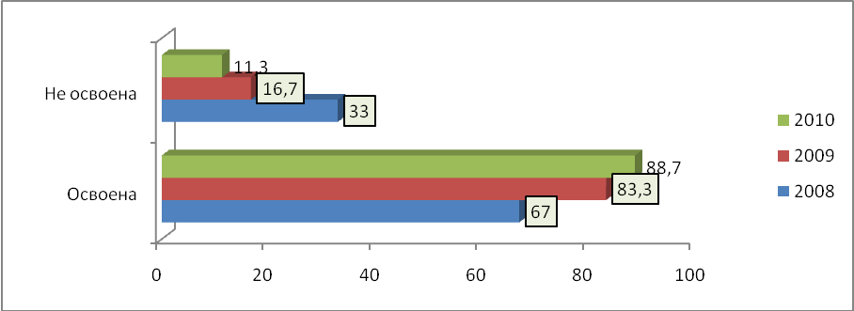

С 2008 года наблюдается уменьшение процента, непреодолевших порога успешности по сравнению с 2008 годом в 2,9 раза и в сравнении с 2009 годом в 1,5 раза.
Не преодолели порог успешности учащиеся МОУСОШ №3 (1 чел), МОУСОШ №4 (1 чел.), МОУСОШ № 9 (3 чел.), МОУВСОШ № 31 (16 чел.).

ОУ | средний балл |  |  | кол-во писавших | Кол-во не преодолевщих порог | Средний балл |  | Квалификация педагогов
ОУ | 2008 | 2009 | 2010
 |  |  |  |  |  | Район | Край | Квалификация педагогов
1 | 41 | 48 | 45,7 | 29 | 0 | 2008 - 33 | 2008 - 37,6 | Высшая
2 | 43,3 | 44,8 | 37,6 | 23 | 0 | 2008 - 33 | 2008 - 37,6 | Высшая
3 | 43,5 | 42,9 | 35,1 | 10 | 1 | 2008 - 33 | 2008 - 37,6 | Высшая
4 | 36 | 37 | 36,9 | 23 | 1 | 2008 - 33 | 2008 - 37,6 | Первая
5 |  |  | 33,8 | 13 | 0 | 2009 - 36,01 | 2009 - 42,6 | Первая
6 | 32 | 34,5 | 34,1 | 15 | 0 | 2009 - 36,01 | 2009 - 42,6 | Высшая
8 | 32,9 | 40,5 | 32,2 | 10 | 1 | 2009 - 36,01 | 2009 - 42,6 | Нет категории, 2 год в школе
9 | 25,08 | 35,1 | 26,8 | 10 | 3 | 2009 - 36,01 | 2009 - 42,6 | Нет категории, 1 год в школе
10 | 42,9 | 45,4 | 44,1 | 18 | 0 | 2010 - 35,0 | 2010 - 41,6 | Первая
12 | 45,5 | 46,8 | 39,5 | 14 | 0 | 2010 - 35,0 | 2010 - 41,6 | Высшая
31 | 16 | 20,7 | 17,7 | 29 | 16 | 2010 - 35,0 | 2010 - 41,6 | Нет категории, 3 года в школе

Распределение набранных итоговых баллов на ЕГЭ-2010
по математике
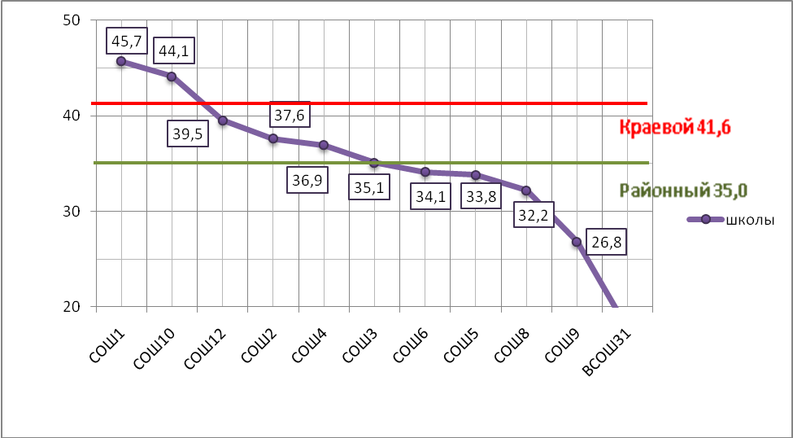
К повторной аттестации было допущено 14 человек МОУСОШ №3 (1 чел.), МОУСОШ №4 (1 чел.), МОУСОШ №8 (1 чел.), МОУСОШ №9 (2 чел.), МОУСОШ № 31 (9 чел.). Преодолели порог успешности МОУСОШ №4 (1 чел.), МОУСОШ №9 (1 чел.), МОУСОШ № 31 (3 чел.).
Наибольшее количество баллов 69 набрал Распутин Ярослав, учащийся МОУСОШ №1.
Средний балл по району ниже среднекраевого на 6,6 балла, выше среднерайонного за 2008 год на 2 балла и ниже среднерайонного за 2009 год на 1,01 баллов.
В двух школах средний балл превышает среднекраевой: МОУСОШ № 1 - на 4,1 балл, МОУСОШ № 10 - на 2,5 баллов.
Пять лучших результатов, по среднему баллу, показали МОУСОШ № 1,10,12 (ниже краевого на 2,1 балл), 2 (ниже краевого на 4 балла). Учителя этих школ имеют высшую категорию и первую категорию, своевременно проходят курсы повышения квалификации. Учителя МОУСОШ № 10,12 в 2009 году прошли краткосрочные курсы по подготовке учащихся к ЕГЭ в г.Краснодаре.
Три наименьших результата по среднему баллу показали МОУВСОШ № 31 – 17,7 балла, МОУСОШ № 9 – 26,8 баллов, МОУСОШ № 5 – 32,2 балла. Учителя этих школ имеют следующую квалификацию:
- МОУВСОШ № 31 - нет квалификационной категории, стаж работы 3 года, краткосрочные курсы 2009 год по подготовке к ЕГЭ учащихся вечерних школ,
- МОУСОШ № 9 - без категории, окончила АГУ в 2009 году, стаж менее 1 года,
- МОУСОШ № 8 - без категории, краткосрочные курсы по подготовке к ЕГЭ курсы 2008 год в г.Краснодаре.
Из диаграммы видно изменение среднего балла по математике по сравнению с результатом ЕГЭ - 2009 годом.

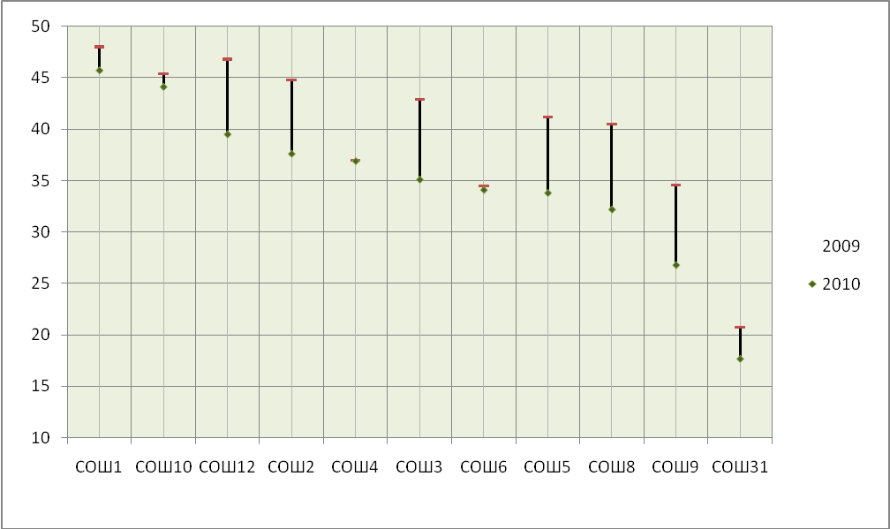

Анализ результатов
единого государственного экзамена по русскому языку в 2010 году

ОУ | ФИО  учителя | Кол-во  сдавав-ших | Наиболь-  ший балл | Наимень-  ший балл | Кол-во  ниже 36 баллов | Средний набран-ный балл
1 | Колодкина Л.В. | 29 | 81 | 30 | 1 (3,4%) | 57,5
2 | Стукалова В.А. | 23 | 84 | 46 | 0 | 60,7
3 | Шеремет С.В. | 10 | 58 | 42 | 0 | 50,5
4 | Ковалев Д.Е. | 23 | 73 | 38 | 0 | 52,4
5 | Сливко Т.С. | 13 | 61 | 40 | 0 | 49,8
6 | Молодан З.В. | 15 | 71 | 33 | 1 (6,7%) | 56,2
8 | Дашдиева О.В. | 10 | 65 | 43 | 0 | 49,4
9 | Урусова М.И. | 10 | 62 | 32 | 1 (10%) | 48,8
10 | Аджигирова В.Н. | 18 | 100 | 48 | 0 | 66
12 | Кирейшина И.И. | 14 | 84 | 45 | 0 | 60,6
31 |  | 29 | 54 | 24 | 9 (31%) | 39,2
Всего |  | 194 | 100 | 24 | 12 (6,2) | 53,8
Средний балл ЕГЭ по району |  | 53,8 |  | Средний балл ЕГЭ по краю |  | 59,1
Средний балл по дневным школам |  | 56,3 |  | Средний балл по вечерней школе |  | 39,2
% двоек по району |  | 6,2 |  | % двоек по району среди дневных школ |  | 1,8

Сравнительный анализ за 3 года
год | кол-во писавших | Наиболь-  ший балл | Наимень-  ший балл | Кол-во  непреодо-левших порог | Средний набран-ный балл
 |  |  |  |  | с учетом вечерней школы | среди дневных школ
2008 | 376 | 83 | 6 | 115 | 46,9 | 52
2009 | 317 | 96 | 39 | 47 | 54,7 | 53,2
2010 | 194 | 100 | 24 | 12 | 53,8 | 56,3
Всего сдавали ЕГЭ по русскому языку 194 выпускников общеобразовательных учреждений № 1,2,3,4,5,6,8,9,10,12,31 (из них 29 учащихся ВСОШ № 31) Успенского района.
Анализ результатов ЕГЭ по русскому языку показал, что средний балл по Успенскому району составил 53,8 баллов (с учетом вечерней школы) и 56,3 балов (среди дневных школ) (из 100 возможных). Самый высокий средний балл СОШ № 10 - 100 (Брезгина Ивета, СОШ № 10), самый низкий СОШ № 31 - 24 балла.
Пять лучших результатов, по среднему баллу, показали МОУСОШ № 10, 2, 12, 1(ниже краевого на 1,2 балла), 6 (ниже краевого на 2,9 баллов). Учителя этих школ имеют высшую категорию и один – МОУСОШ № 6, первую категорию, своевременно проходят курсы повышения квалификации.
Три наименьших результата по среднему баллу показали МОУВСОШ № 31 – 39,2 балла, МОУСОШ № 9 – 48,8 баллов, МОУСОШ № 8 – 49,4 балла. Учителя этих школ имеют квалификацию:
- МОУВСОШ № 31 вторую, курсы 2007 год, так же была слушателем краткосрочных курсов по подготовке к ЕГЭ учащихся вечерних школ,
- МОУСОШ № 9 вторую, курсы 2007 год,
- МОУСОШ № 8 вторую, курсы 2008 год.
Выпускники, писавшие краевые контрольно-диагностические работы, показывали стабильное снижение процента неудовлетворительных отметок. Так, среднерайонный процент неудовлетворительных отметок по результатам первой работы (2 декабря 2009 года) – 24,1, а последней работы (14 апреля 2010 года) – 11,7.
По сравнению с последними результатами краевых контрольно-диагностических работ результаты ЕГЭ по русскому языку улучшились на 5,5%. Это позволяет сделать вывод, что работа с учащимися ведется в правильном направлении, произошли улучшения результатов и в сравнении с прошлым годом, но необходимо внести корректировку в подготовку учащихся, т.к. невысокий темп улучшения результатов по русскому языку не позволяет Успенскому району вырваться из пятерки отстающих по Краснодарскому краю.

год | кол-во писавших | Наиболь-  ший балл | Наимень-  ший балл | Кол-во  непреодолевших порог (39 баллов) |  | % двоек по району | Средний балл
 |  |  |  | дневные школы | вечерняя | % двоек по району | Средний балл
2008 | 376 | 83 | 6 | 33 | 82 | 30,6 (+20,6) | 46,9 (+0,2)
2009 | 317 | 96 | 39 | 2 | 45 | 14,8 (-15,8) | 54,7 (+8)
2010 | 194 | 100 | 24 | 3 | 10 | 6,7 (-8,1) | 53,8 (-0,9)
Сравнительная диаграмма освоения выпускниками общеобразовательной программы среднего (полного) общего образования по Русскому языку ЕГЭ-2008, ЕГЭ-2009 и ЕГЭ -2010
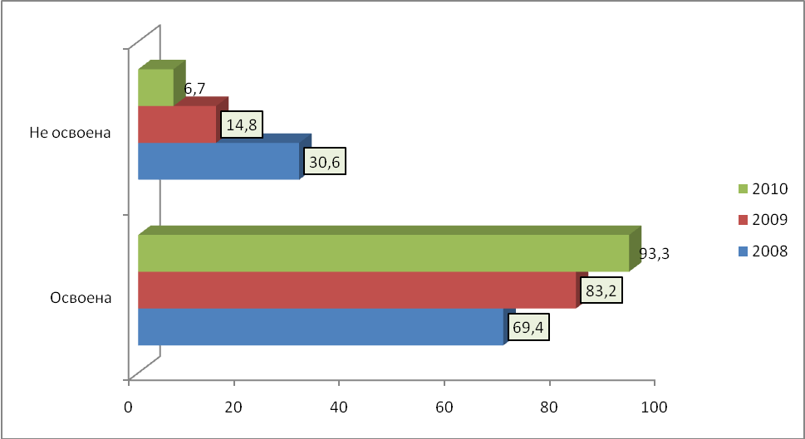
Наблюдается ежегодное уменьшение процента, непреодолевших порога успешности по сравнению с 2008 годом в 4,6 раза и в сравнении с 2009 годом в 2,2 раза.
Не преодолели порог успешности на экзамене в 2010 году учащиеся МОУСОШ №1 (1 чел.), МОУСОШ №6 (1 чел.), МОУСОШ № 9 (1 чел.), МОУВСОШ № 31 (10 чел.).

ОУ | средний балл |  |  |  |  |  |  | Квалификация педагогов
ОУ | 2008 | 2009 | 2010 | кол-во писавших | Кол-во не преодолевщих порог | Средний балл |  | Квалификация педагогов
 |  |  |  |  |  | Район | Край | Квалификация педагогов
1 | 54 | 58 | 57,9 | 29 | 1 | 2008 - 46,9 | 2008 - 53,4 | Высшая
2 | 58,3 | 61,6 | 60,7 | 23 | 0 | 2008 - 46,9 | 2008 - 53,4 | Высшая
3 | 54,5 | 51,8 | 50,5 | 10 | 0 | 2008 - 46,9 | 2008 - 53,4 | Первая
4 | 52 | 57 | 52,4 | 23 | 0 | 2008 - 46,9 | 2008 - 53,4 | Нет
5 | 45,3 | 53,2 | 49,8 | 13 | 0 | 2009 - 54,7 | 2009 - 57,2 | Первая
6 | 48 | 52 | 56,2 | 15 | 1 | 2009 - 54,7 | 2009 - 57,2 | Первая
8 | 45,7 | 55,3 | 49,4 | 10 | 0 | 2009 - 54,7 | 2009 - 57,2 | Вторая
9 | 38,4 | 47,7 | 48,8 | 10 | 1 | 2009 - 54,7 | 2009 - 57,2 | Вторая
10 | 56,3 | 60,2 | 66,0 | 18 | 0 | 2010 - 53,8 | 2010 - 59,1 | Высшая
12 | 52,8 | 65 | 60,6 | 14 | 0 | 2010 - 53,8 | 2010 - 59,1 | Высшая
31 | 36,42 | 38,1 | 39,2 | 29 | 10 | 2010 - 53,8 | 2010 - 59,1 | Высшая

К повторной аттестации были допущены 4 человека МОУСОШ № 1(1чел.), МОУСОШ №6 (1 чел.), МОУСОШ № 31 (2 чел.). Все учащиеся преодолели порог успешности.

Распределение набранных итоговых баллов на ЕГЭ-2010
по русскому языку

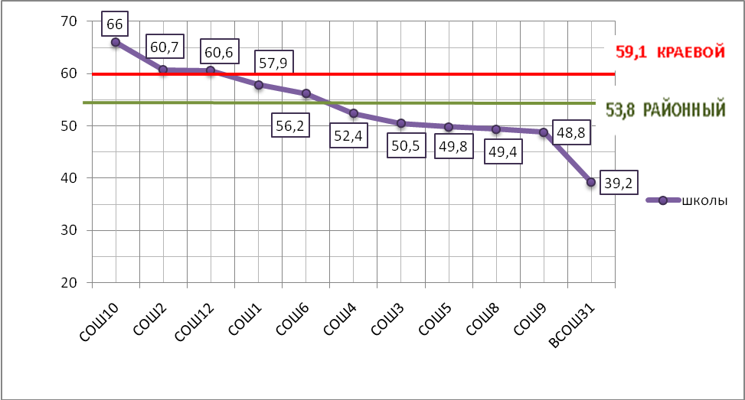

На диаграмме видно, как изменились показатели среднего балла по сравнению с прошлым годом.
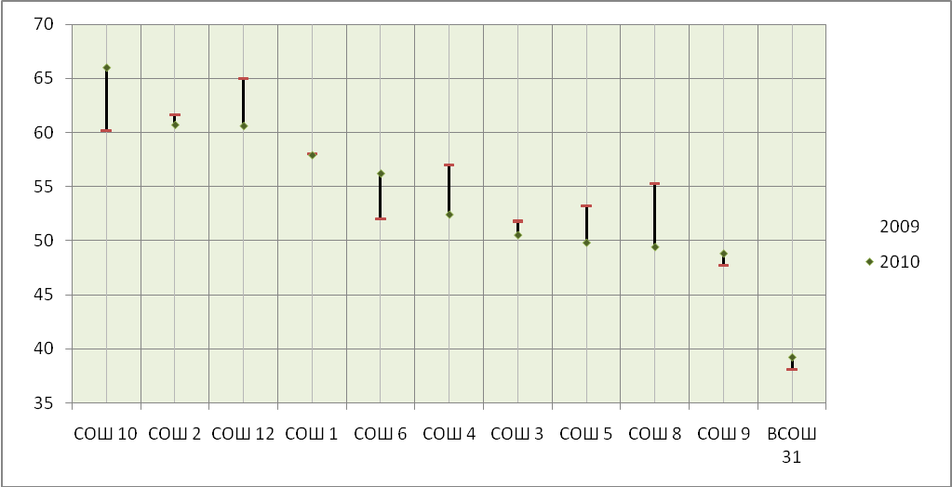
Анализ результатов
единого государственного экзамена по литературе в 2010 году

ОУ | ФИО  учителя | Кол-во  сдавав  ших | Наиболь-  ший балл | Наимень-  ший балл | Кол-во  ниже 29 баллов | Средний набранный балл
6 | Молодан З.В. | 2 | 52 | 39 | 0 | 45,5
Всего |  | 2 | 52 | 39 | 0 | 45,5
Средний балл ЕГЭ по району |  |  |  | 45,5
Средний балл ЕГЭ по краю

Сравнительный анализ по литературе
год | кол-во писавших | Наиболь-  ший балл | Наимень-  ший балл | Кол-во  непреодолевших порог | % двоек по району | Средний балл
2009 | 3 | 66 | 48 | 0 | 0 | 54,3
2010 | 2 | 52 | 39 | 0 | 0 | 45,5

В 2009 – 2010 учебном году сдавали экзамен по литературе в форме ЕГЭ 2 учащихся из МОУСОШ № 6, что составляет 1% от всех выпускников, сдававших экзамены в форме ЕГЭ в Успенском районе и на 1 человека меньше, чем в прошлом году.
Наибольшее количество баллов 52 набрала учащаяся МОУСОШ № 6 Быкова Алеся.
Средний балл по району ниже среднекраевого на 14,1 балла, ниже среднерайонного за 2009 год на 8,8 баллов.

Год | колво писавших | Наиболь-  ший балл | Наименьший балл | Кол-во  непреодолевших порог (29 баллов) | % двоек по району | Средний балл
2009 | 3 | 66 | 48 | 0 | 0 | 54,3
2010 | 2 | 52 | 39 | 0 | 0 | 45,5

Анализ результатов
единого государственного экзамена по биологии в 2010 году

ОУ | ФИО учителя | Кол-во сдавав-  ших | Наибольший балл | Наименьший балл | Кол-во ниже 36 баллов | Средний балл
1 | Волконитин А.Ф. | 11 | 81 | 39 | 0 | 53,63
2 | Колга Е.Г. | 4 | 74 | 42 | 0 | 60,25
3 | Лазаренко Т.Н. | 5 | 75 | 45 | 0 | 56,4
4 | Вятчина В.П. | 1 | 54 | 54 | 0 | 54
5 | Сердюков В.Г. | 6 | 42 | 39 | 0 | 41
6 | Норова В.С. | 1 | 39 | 39 | 0 | 39
8 | Лобко Г.П. | 3 | 52 | 38 | 0 | 44,3
9 | Тамазова И.А. | 2 | 38 | 36 | 0 | 37
10 | Дороня И.А. | 7 | 74 | 43 | 0 | 57,14
12 | Шундеева Е.В. | 6 | 74 | 38 | 0 | 59,6
 | Итого по району | 46 | 81 | 36 | 0 | 52,54
Средний балл ЕГЭ по району |  |  | 52,54 | Средний балл ЕГЭ по краю

Биологию выбрало 46 человек, что составляет 23,7% от всех выпускников, сдававших экзамены в форме ЕГЭ в Успенском районе это на 8 человек меньше чем в 2009 году.
Все учащиеся преодолели порог успешности. В 2009 году было 14,8% не преодолевших порог успешности.
Наибольшее количество баллов (81 балл) набрал Распутин Ярослав, учащийся МОУСОШ № 1.
Средний балл по району ниже среднекраевого на 5,8 баллов, ниже среднерайонного за 2008 год на 11,5 баллов и среднерайонного за 2009 год на 1 балл.
В двух школах средний балл превышает среднекраевой, МОУСОШ № 12 на 1,7 балла, МОУСОШ № 2 на 1,3 балла. Учителя имеют высшую и вторую категории, своевременно проходят курсы повышения квалификации, участвуют в краевых и районных семенарах.
Три наименьших результата по среднему баллу показали МОУВСОШ № 9 - 37,0 баллов, МОУСОШ № 6 – 39,0 баллов, МОУСОШ № 5 – 42,4 балла. Учителя этих школ имеют следующую квалификацию:
- МОУСОШ №9 - нет квалификационной категории,
- МОУСОШ № 6 - высшая,
- МОУСОШ № 5 - первая.

Сравнительный анализ за 3 года по биологии

год | кол-во  писавших | наибольший  балл | наименьший балл | Кол-во не преодолевших порог успешности | % двоек по району | Средний балл
2008 | 14 | 76 | 44 | 0 | 0 | 63,7
2009 | 54 | 83 | 29 | 8 | 14,8 | 53,2
2010 | 46 | 81 | 36 | 0 | 0 | 52,54

Из таблицы видно, что количество учащихся, выбравших биологию в 2010 учебном году, выросло на 32 человека по сравнению с 2008 и уменьшилось на 8 человек по сравнению с 2009 годом. В этом году все учащиеся преодолели порог успешности несмотря на то, что он увеличился на 1 балл, хотя средний балл постепенно уменьшается, следовательно преподавателям биологии необходимо провести детальный анализ выполнения заданий учащимися и уделить больше внимания заданиям части С при подготовке к итоговой аттестации.

Сравнительная диаграмма освоения выпускниками общеобразовательной программы среднего (полного) общего образования по биологии ЕГЭ-2008, ЕГЭ-2009 и ЕГЭ -2010

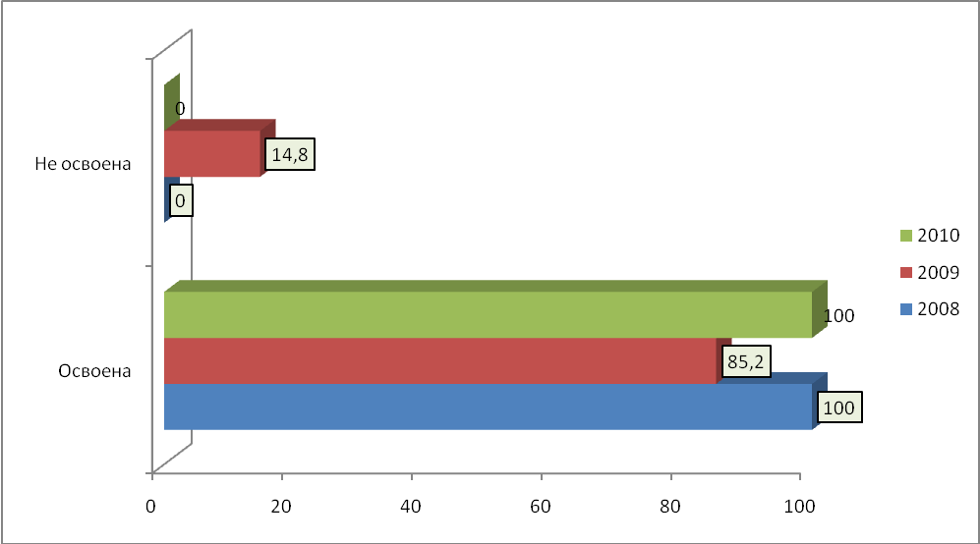
ОУ | средний балл |  |  |  |  |  |  |  |  |  |  |  |  | Квалификация педагогов
ОУ | 2008 |  | 2009 |  | 2010 |  |  | кол-во писавших |  | Кол-во не преодолевщих порог |  | Район | Край
1 | 61 |  | 51 |  | 52,6 |  |  | 10 |  | 0 |  | 2008 - 63,7 | 2008 - 61,8 | Первая
2 | 0 |  | 65,9 |  | 59,3 |  |  | 4 |  | 0 |  | 2008 - 63,7 | 2008 - 61,8 | Вторая
3 | 64 |  | 46,3 |  | 56,4 |  |  | 5 |  | 0 |  | 2008 - 63,7 | 2008 - 61,8 | Первая
4 | 56 |  | 68 |  | 54,0 |  |  | 1 |  | 0 |  | 2008 - 63,7 | 2008 - 61,8 | Нет
5 |  |  |  |  | 42,4 |  |  | 7 |  | 0 |  | 2009 - 53,2 | 2009 - 53,5 | Первая
6 | 64 |  | 57 |  | 39 |  |  | 1 |  | 0 |  | 2009 - 53,2 | 2009 - 53,5 | Высшая
8 | 0 |  | 60,5 |  | 44,3 |  |  | 3 |  | 0 |  | 2009 - 53,2 | 2009 - 53,5 | Высшая
9 | 44 |  | 46,5 |  | 37,0 |  |  | 2 |  | 0 |  | 2009 - 53,2 | 2009 - 53,5 | Без категории
10 | 66 |  | 55 |  | 57,1 |  |  | 7 |  | 0 |  | 2010 - 52,2 | 2010 – 58 | Высшая
12 | 71 |  | 75,6 |  | 59,7 |  |  | 6 |  | 0 |  | 2010 - 52,2 | 2010 – 58 | Высшая
31 | 0 |  | 0 |  | 0 |  |  | 0 |  | 0 |  | 2010 - 52,2 | 2010 – 58

Распределение набранных итоговых баллов на ЕГЭ-2010
по биологии

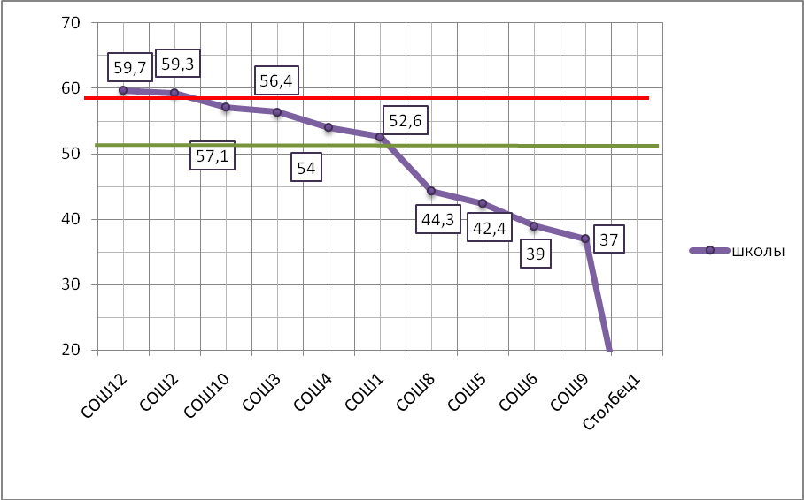
Районный 52,2

Краевой 58

На диаграмме видно, как изменились показатели среднего балла по сравнению с прошлым годом.

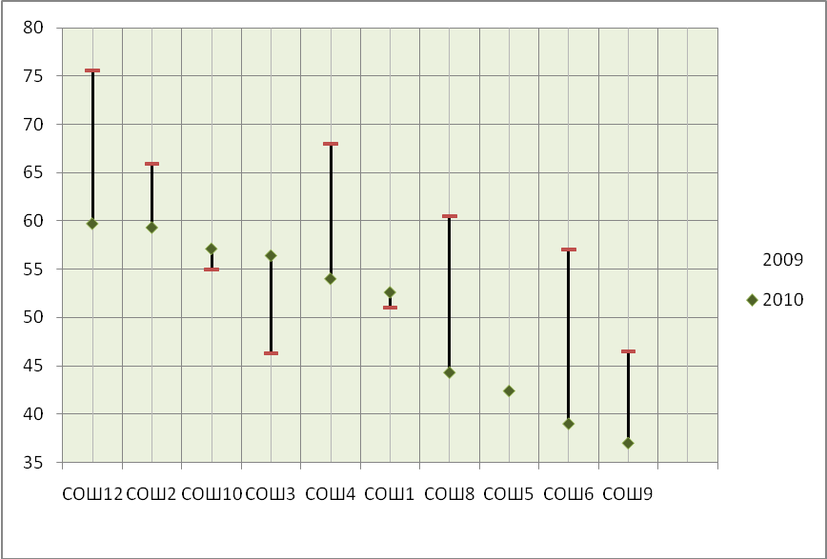

Анализ результатов
единого государственного экзамена по химии в 2010 году

ОУ | ФИО учителя | Кол-во писавших | Наибольший балл | Наименьший балл | Кол-во ниже 33 баллов | Средний балл
1 | Черносова Н.В. | 3 | 76 | 31 | 1 | 47,3
2 | Колга А.В. | 1 | 52 | 52 | 0 | 52
3 | Лазаренко Т.Н. | 1 | 43 | 43 | 0 | 43
4 | Букарь Н.В. | 1 | 43 | 43 | 0 | 43
5 | Сердюков В.Г. | 1 | 39 | 39 | 0 | 39
6 | Норова В.С. | 1 | 40 | 40 | 0 | 40
10 | Дороня И.А. | 1 | 75 | 75 | 0 | 75
12 | Шундеева Е.В. | 2 | 60 | 60 | 0 | 60
 | Итого по району | 11 | 76 | 31 | 1 | 50,4
Средний балл ЕГЭ по району |  |  | 50,4 | Средний балл ЕГЭ по краю

Химию выбрало 11 человек, что составляет 5,7% от всех выпускников, сдававших экзамены в форме ЕГЭ в Успенском районе это на 8 человек меньше чем в 2009 году.
Один учащийся из МОУСОШ №1 не преодолел порог успешности. В 2009 году так же был 1 не преодолевший порог успешности.
Наибольшее количество баллов 76 набрала Моргачева Ксения, учащаяся МОУСОШ №1.
Средний балл по району ниже среднекраевого на 9,1 балла, ниже среднерайонного за 2008 год на 6,1 балл и среднерайонного за 2009 год на 1,1 балл.
В двух школах средний балл превышает среднекраевой, МОУСОШ № 10 на 15,5 балла, МОУСОШ № 12 на 0,5 баллов. Учителя имеют высшую категории, своевременно проходят курсы повышения квалификации.
Два наименьших результата по среднему баллу показали МОУВСОШ № 5 - 39,0 баллов, МОУСОШ № 6 – 40,0 баллов. Учителя этих школ имеют первую и высшую квалификацию.

Сравнительный анализ за 3 года по химии

год | кол-во  писавших | наибольший  балл | наименьший балл | Кол-во не преодолевших порог успешности | Порог успешности | Средний балл
2008 | 3 | 72 | 53 | 0 |  | 62
2009 | 19 | 75 | 29 | 1 | 33 | 51,5
2010 | 11 | 76 | 31 | 1 | 33 | 50,4

Из таблицы видно, что количество учащихся, выбравших химию в 2010 учебном году выросло на 8 человек по сравнению с 2008 и уменьшилось на 8 человек по сравнению с 2009 годом. В этом году один учащийся (МОУСОШ № 1) не преодолел порог успешности. Средний набранный балл по химии постепенно уменьшается, следовательно преподавателям химии необходимо провести детальный анализ выполнения заданий учащимися, больше внимания в течение года уделять мониторингу и коррекции знаний учащихся выпускных классов.

год | кол-во  писавших | наибольший  балл | наименьший балл | Кол-во не преодолевших порог успешности | Порог успешности | Средний балл
2008 | 3 | 72 | 53 | 0 |  | 62
2009 | 19 | 75 | 29 | 1 | 33 | 51,5
2010 | 11 | 76 | 31 | 1 | 33 | 50,4

Сравнительная диаграмма освоения выпускниками общеобразовательной программы среднего (полного) общего образования по химии ЕГЭ-2008, ЕГЭ-2009 и ЕГЭ -2010

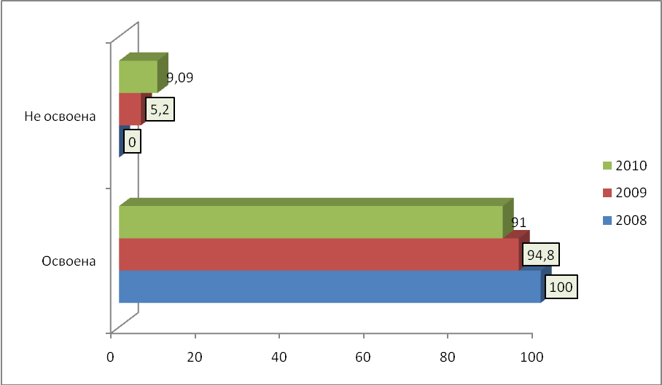

ОУ | средний балл |  |  |  |  |  |  |  | Квалификация педагогов
ОУ | 2008 | 2009 | 2010 |  | кол-во писавших | Кол-во не преодолевщих порог | Район | Край | Квалификация педагогов
1 | 0 | 52 | 47,3 |  | 3 | 1 | 2008 - 62 | 2008 - 63,3 | Квалификации нет
2 | 0 | 62,5 | 52,0 |  | 1 |  | 2008 - 62 | 2008 - 63,3 | Высшая
3 | 0 | 0 | 43,0 |  | 1 |  | 2008 - 62 | 2008 - 63,3 | Высшая
4 | 0 | 68 | 43,0 |  | 1 |  | 2008 - 62 | 2008 - 63,3 | Высшая
5 |  |  | 39,0 |  | 1 |  | 2009 - 51,5 | 2009 - 55,6 | Первая
6 | 75 | 59 | 40,0 |  | 1 |  | 2009 - 51,5 | 2009 - 55,6 | Высшая
8 | 0 | 0 | 0 |  |  |  | 2009 - 51,5 | 2009 - 55,6
9 | 0 | 0 | 0 |  |  |  | 2009 - 51,5 | 2009 - 55,6
10 | 63 | 0 | 75,0 |  | 1 |  | 2010 - 50,4 | 2010  59,5 | Высшая
12 | 0 | 65,5 | 60,0 |  | 2 |  | 2010 - 50,4 | 2010  59,5 | Высшая
31 | 0 | 0 | 0 |  |  |  | 2010 - 50,4 | 2010  59,5

Распределение набранных итоговых баллов на ЕГЭ-2010
по химии

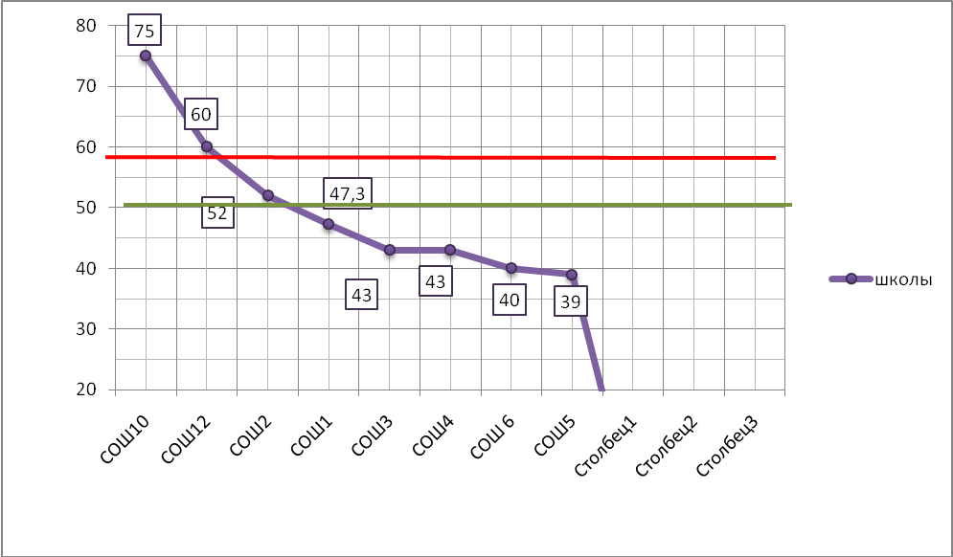
Районный 50,4

Краевой 59,5

На диаграмме видно, как изменились показатели среднего балла по сравнению с прошлым годом.

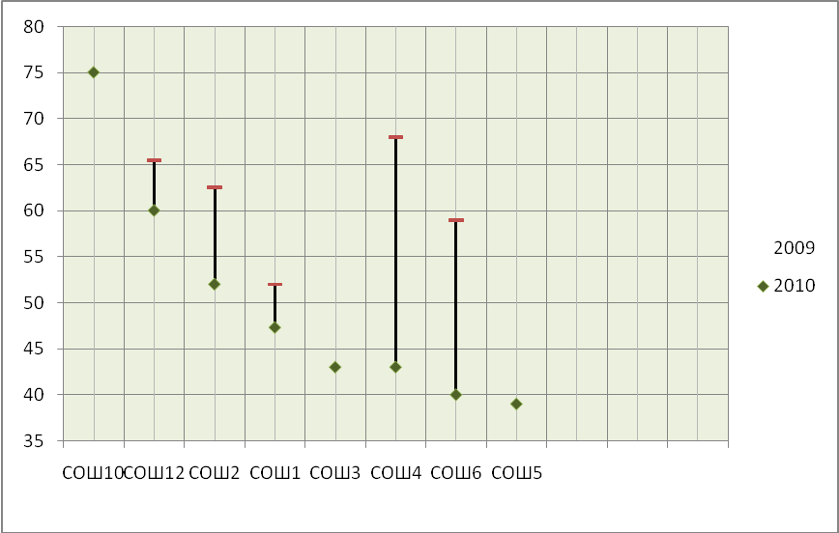

Анализ результатов
единого государственного экзамена по географии в 2010 году

ОУ | ФИО учителя | Кол-во писавших | Наибольший балл | Наименьший балл | Кол-во ниже баллов 35 | Средний балл
1 | Сокова В.П. | 1 | 59 | - | 0 | 59
Средний балл ЕГЭ по району |  |  | 59 | Средний балл ЕГЭ по краю

Географию сдавал всего один учащийся из МОУСОШ №1, набрал 59 баллов, что превышает среднекраевой показатель на 3,9 баллов.
Количество не преодолевших порог успешности по обязательным предметам уменьшается, но темпы улучшения результата невелики, что не позволяет нам на краевом уровне выйти из пятерки последних результатов.

Сравнительный анализ за 3 года по географии

год | кол-во  писавших | наибольший  балл | наименьший балл | Кол-во не преодолевших порог успешности | Порог успешности | Средний балл
2008 | нет
2009 | 3 | 66 | 45 | 0 | 34 | 57,3
2010 | 1 | 59 | - | 0 | 35 | 59

ОУ | средний балл |  |  |  |  | Квалификация педагогов
ОУ | 2008 | 2009 | 2010 | Район | Край | Квалификация педагогов
1 | 0 | 0 | 59 | 2008 - 0 | 2008 - 57,3 | Высшая
2 | 0 | 57,3 | 0 | 2008 - 0 | 2008 - 57,3
3 | 0 | 0 | 0 | 2008 - 0 | 2008 - 57,3
4 | 0 | 0 | 0 | 2008 - 0 | 2008 - 57,3
5 | 0 | 0 | 0 | 2009 - 57,3 | 2009 - 51
6 | 0 | 0 | 0 | 2009 - 57,3 | 2009 - 51
8 | 0 | 0 | 0 | 2009 - 57,3 | 2009 - 51
9 | 0 | 0 | 0 | 2009 - 57,3 | 2009 - 51
10 | 0 | 0 | 0 | 2010 - 59 | 2010  55,1
12 | 0 | 0 | 0 | 2010 - 59 | 2010  55,1
31 | 0 | 0 | 0 | 2010 - 59 | 2010  55,1

Анализ результатов
единого государственного экзамена по физике в 2010 году

ОУ | ФИО учителя | Кол-во сдававших | Наибольший балл | Наименьший балл | Кол-во ниже 34 баллов | Средний балл
1 | Пивоварова В.Ю | 11 | 46 | 25 | 3 | 37
2 | Рябов Н.Ф. | 10 | 58 | 28 | 1 | 42,5
3 | Савенко Л.В. | 3 | 43 | 37 | 0 | 40
4 | Камышанская Е.В. | 3 | 62 | 45 | 0 | 52
5 | Кесова Е.В. | 3 | 42 | 37 | 0 | 39,7
6 | Айнетдинов И.Р. | 2 | 62 | 50 | 0 | 56
8 | Аркадова Н.Н. | 1 | 42 | 0 | 0 | 42
9 | Курова С.М. | 2 | 25 | 40 | 1 | 32,5
10 | Мигрина Н.П. | 5 | 43 | 35 | 0 | 39,6
 | Итого по району | 40 | 62 | 25 | 5 | 41,1
Средний балл ЕГЭ по району |  |  | 41,1
Средний балл ЕГЭ по краю

Физику выбрали 40 человек, что составляет 20,6% от всех выпускников, сдававших экзамены в форме ЕГЭ в Успенском районе. Это на 21 человек меньше, чем в 2009 году .
Не преодолели порог успешности 5 учащихся - МОУСОШ №1 (3 чел), МОУСОШ №2 (1 чел.), МОУСОШ № 9 (1 чел.). Этот показатель по сравнению с 2009 годом увеличился на 3,7 %.
Наибольшее количество баллов (62 балла) набрали Рахманин Евгений, учащийся МОУСОШ № 4, и Кондратенко Руслан, учащийся МОУСОШ № 6.
Средний балл по району ниже среднекраевого на 7,2 балла, ниже среднерайонного за 2008 год на 2,9 балла и среднерайонного за 2009 год на 0,5 балла.
В двух школах средний балл превышает среднекраевой, МОУСОШ № 6 на 7,7 балла, МОУСОШ № 4 на 3,7 балла. Учителя имеют высшую и первую категории..
Три наименьших результата по среднему баллу показали МОУВСОШ № 9 - 32,5 балла, МОУСОШ № 1 – 37 баллов, МОУСОШ № 10 – 39,6 баллов. Учителя этих школ имеют первую, вторую и высшую категории.

Сравнительный анализ за 3 года по физике

год | кол-во  писавших | наибольший  балл | наименьший балл | Кол-во не преодолевших порог успешности | % двоек по району | Средний набранный балл
2008 | 2 | 47 | 41 | 0 | 0 | 44,0
2009 | 61 | 63 | 22 | 6 | 9,8 | 40,6
2010 | 37 | 62 | 25 | 5 | 13,5 | 41,1

Сравнительная диаграмма освоения выпускниками общеобразовательной программы среднего (полного) общего образования по физике ЕГЭ-2008, ЕГЭ-2009 и ЕГЭ -2010

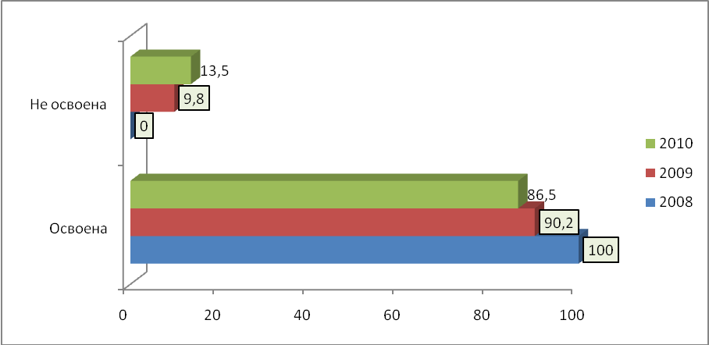
ОУ | средний балл |  |  |  |  |  |  | Квалификация педагогов
ОУ | 2008 | 2009 | 2010 | кол-во писавших | Кол-во не преодолевщих порог | Район | Край | Квалификация педагогов
1 | 0 | 40 | 37 | 11 | 3 | 2008 - 44 | 2008 – 55 | Вторая
2 | 0 | 47,5 | 42,5 | 10 | 1 | 2008 - 44 | 2008 – 55 | Высшая
3 | 0 | 41,2 | 40 | 3 | 0 | 2008 - 44 | 2008 – 55 | Нет категории
4 | 44 | 45 | 52,0 | 3 | 0 | 2008 - 44 | 2008 – 55 | Первая
5 |  |  | 39,7 | 3 | 0 | 2009 - 41,6 | 2009 – 46 | Вторая
6 | 0 | 0 | 56,0 | 2 | 0 | 2009 - 41,6 | 2009 – 46 | Высшая
8 | 0 | 0 | 42,0 | 1 | 0 | 2009 - 41,6 | 2009 – 46 | Вторая
9 | 0 | 0 | 32,5 | 2 | 1 | 2009 - 41,6 | 2009 – 46 | Первая
10 | 0 | 42 | 39,6 | 5 | 0 | 2010 - 41,1 | 2010 - 48,3 | Высшая
12 | 0 | 50 | 0 | 0 | 0 | 2010 - 41,1 | 2010 - 48,3
31 | 0 | 0 | 0 | 0 | 0 | 2010 - 41,1 | 2010 - 48,3

Распределение набранных итоговых баллов на ЕГЭ-2010
по физике
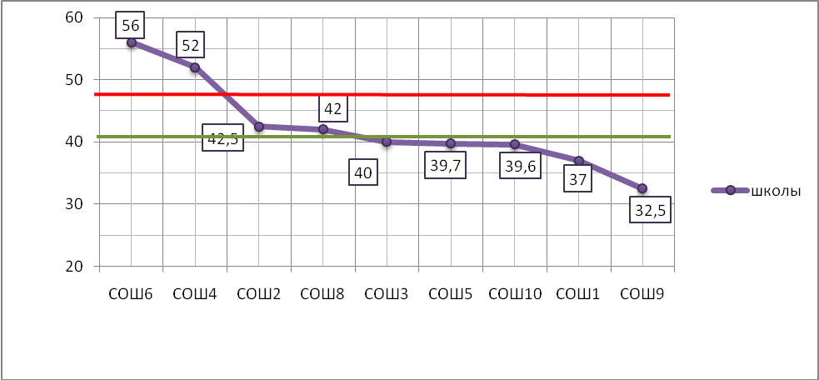
Краевой 48,3

Районный 41,1

На диаграмме видно, как изменились показатели среднего балла по сравнению с прошлым годом.

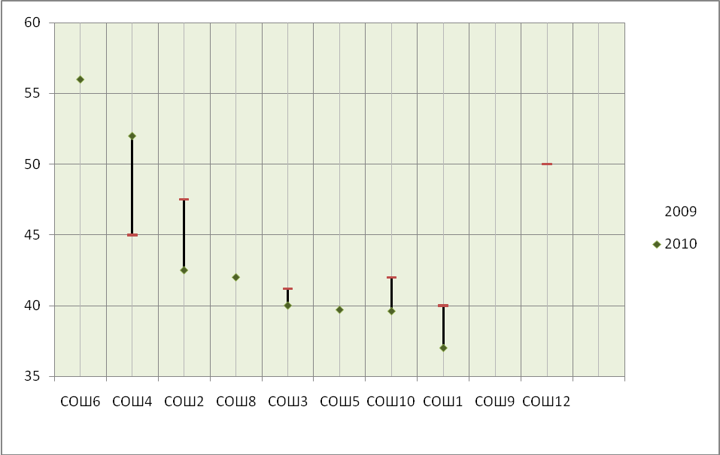

Анализ результатов
единого государственного экзамена по иностранному языку в 2010 году

ОУ | ФИО учителя | Кол-во  сдавав-ших | Наиболь-  ший балл | Наимень-  ший балл | Кол-во  ниже 20 баллов | Средний набранный балл
1 | Воронов С.В. | 2 | 48 | 14 | 1 | 31
2 | Воронова Т.В. | 2 | 74 | 34 | 0 | 54
6 | Ищенко А.А. | 1 | 55 | 55 | 0 | 55
8 | Горовых Т.В. | 1 | 22 | 22 | 0 | 22
Всего |  | 6 | 74 | 14 | 1 | 41,2
Средний балл ЕГЭ по району |  |  |  | 41,2
Средний балл ЕГЭ по краю

В 2009 – 2010 учебном году 6 учащихся 11 классов из 4 средних образовательных учреждениях Успенского района сдавали экзамен по иностранному языку форме ЕГЭ.
Иностранный язык выбрало 6 человек, что на 4 человека меньше, чем в 2009 году, 5 – английский язык, что составляет 2,6% от всех выпускников, сдававших экзамены в форме ЕГЭ в Успенском районе и 1 человек – немецкий язык, что составляет 0,5 %.
Один учащийся МОУСОШ № 1 не преодолел порог успешности по английскому языку, учитель имеет первую категорию, курсы 2006 год.
Наибольшее количество баллов 74 набрала Сапожникова Мария, учащаяся МОУСОШ № 2. Наименьшее количество баллов набрала Симонян Сюзанна (СОШ № 1) – 14 б.
Средний балл по району ниже среднекраевого по английскому языку на 7,8 балла, по немецкому языку на 16,6 балла.
В МОУСОШ №6 средний балл по английскому языку превышает среднекраевой на 2,2 балла, учитель имеет высшую категорию, своевременно проходит курсы.

Сравнительный анализ по иностранному языку
год | кол-во писавших | Наиболь-  ший балл | Наимень-  ший балл | Кол-во  непреодолевших порог | % двоек по району | Средний балл
2009 | 10 | 55 | 8 | 3 | 30 | 40,3
2010 | 6 | 74 | 14 | 1 | 16,7 | 41,2

Сравнительная диаграмма освоения выпускниками общеобразовательной программы среднего (полного) общего образования по английскому языку ЕГЭ-2009 и ЕГЭ -2010
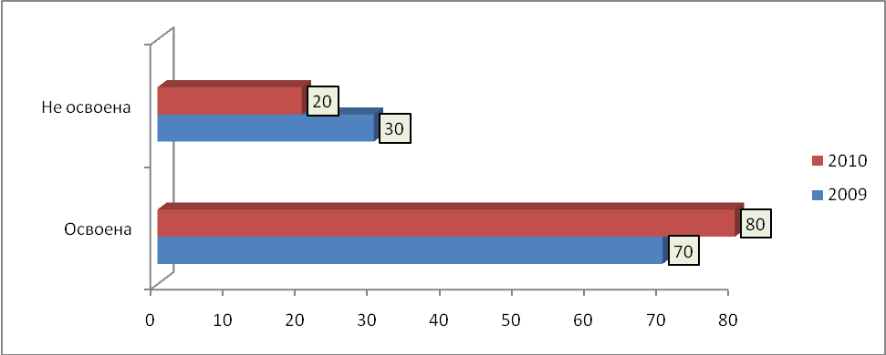

ОУ | средний |  | балл |  |  |  |  |  |  | Квалификация педагогов
ОУ | 2008 | 2009 |  | 2010 |  | кол-во писавших | Кол-во не преодолевщих порог | Район | Край | Квалификация педагогов
1 | 0 | 52 |  | 31 |  | 2 | 1 | 2009 – 40,3 | 200 – 52,8 | Первая
2 | 0 | 0 |  | 54 |  | 2 | 0 | 2009 – 40,3 | 200 – 52,8
4 | 0 | 20 |  | 0 |  |  |  | 2009 – 40,3 | 200 – 52,8
6 | 0 | 0 |  | 55 |  | 1 | 0 | 2009 – 40,3 | 200 – 52,8 | Высшая
10 | 0 | 52 |  | 0 |  |  |  | 2010 - 45,0 | 2010 - 52,8

ОУ | Немецкий язык |  |  |  |  | Квалификация педагогов
ОУ | 2008 | 2009 | 2010 | Район | Край | Квалификация педагогов
8 | 0 | 0 | 22 | 2010 - 22 | 2010 –  38,6 | Первая

Анализ результатов
единого государственного экзамена по истории России в 2010 году

ОУ | ФИО  учителя | Кол-во  сдавав  ших | Наиболь-  ший балл | Наимень-  ший балл | Кол-во  ниже 31 баллов |  | Средний набранный балл
1 | Пешехонов А.Т. | 11 | 55 | 28 | 2 |  | 40,9
2 | Патапенко М.Н. | 2 | 65 | 44 | 0 |  | 54,5
3 | Рудакова У.Е. | 5 | 40 | 27 | 2 |  | 33
6 | Махно Н.В. | 7 | 74 | 31 | 0 |  | 42,4
8 | Мамаев В.В. | 6 | 41 | 25 | 1 |  | 33,8
9 | Выкова А.А. | 1 | 35 | 35 | 0 |  | 35
10 | Кудряшова Л.Н. | 2 | 59 | 47 | 0 |  | 53
12 | Палатова О.К. | 1 | 42 | 42 | 0 |  | 42
Всего |  | 35 | 74 | 25 | 5 |  | 40,2
Средний балл ЕГЭ по району |  | 40,2 | Средний балл ЕГЭ по краю

Историю России выбрали 35 человек, что составляет 18,4% от всех выпускников, сдававших экзамены в форме ЕГЭ в Успенском районе. Это на 2 человека меньше, чем в 2009 году .
Не преодолели порог успешности 5 учащихся - МОУСОШ №1 (2 чел), МОУСОШ №3 (2 чел.), МОУСОШ № 8 (1 чел.). Процент не преодолевших порог успешности по сравнению с 2008 годом уменьшился в 3,5 раза и в 2,8 раза по сравнению с 2009 годом.
Наибольшее количество баллов (74 балла) набрала Силакова Надежда, учащаяся МОУСОШ № 6.
Средний балл по району ниже среднекраевого на 6,3 балла, выше среднерайонного за 2008 год на 3,7 балла и среднерайонного за 2009 год на 4 балла.
В двух школах средний балл превышает среднекраевой: МОУСОШ № 2 - на 8 баллов, МОУСОШ № 10 - на 6,57 баллов. Учителя имеют высшую категорию.
Три наименьших результата по среднему баллу показали МОУВСОШ № 3 - 33,4 балла, МОУСОШ № 8 – 33,8 баллов, МОУСОШ № 9 – 35 баллов. Учителя этих школ имеют вторую, без категории и первую категорию соответственно.

Сравнительный анализ по истории России

год | кол-во писавших | Наиболь-  ший балл | Наимень-  ший балл | Кол-во  непреодолевших порог | % двоек по району | Средний балл
2008 | 2 | 41 | 32 | 1 | 50 | 36,5
2009 | 37 | 71 | 24 | 15 | 40,5 | 36,2
2010 | 35 | 74 | 25 | 5 | 14,3 | 40,2

Сравнительная диаграмма освоения выпускниками общеобразовательной программы среднего (полного) общего образования по истории России ЕГЭ-2008, ЕГЭ-2009 и ЕГЭ -2010

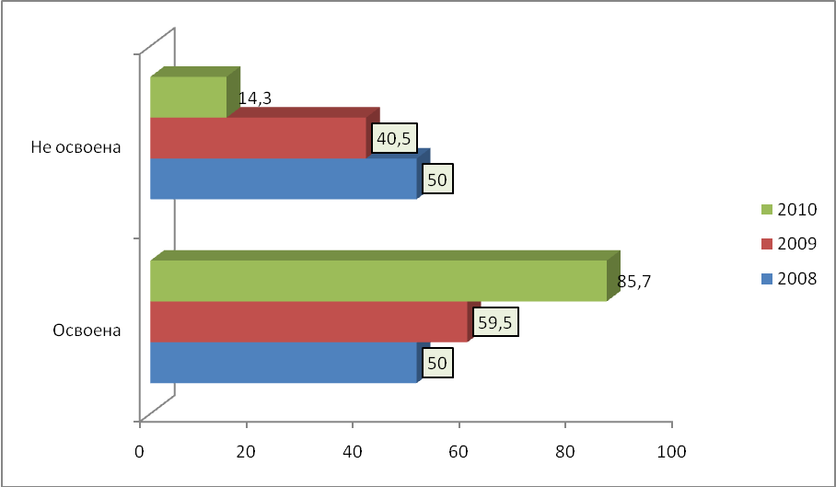

ОУ | средний | балл |  |  |  |  |  | Категория педагогов
ОУ | 2008 | 2009 | 2010 | кол-во писавших | Кол-во не преодолевщих порог | Район | Край | Категория педагогов
1 | 0 | 46 | 40,9 | 11 | 2 | 2008 - 36,5 | 2008 - 54,9 | Первая
2 | 0 | 44,7 | 54,5 | 2 | 0 | 2008 - 36,5 | 2008 - 54,9 | Высшая
3 | 0 | 0 | 33,4 | 5 | 2 | 2008 - 36,5 | 2008 - 54,9 | Вторая
4 | 36,5 | 0 | 0 | 0 | 0 | 2008 - 36,5 | 2008 - 54,9
5 | 0 | 0 | 0 | 0 | 0 | 2009 - 36,2 | 2009 - 43,8
6 | 0 | 31,5 | 42,4 | 7 | 0 | 2009 - 36,2 | 2009 - 43,8 | Нет
8 | 0 | 35 | 33,8 | 6 | 1 | 2009 - 36,2 | 2009 - 43,8 | Нет
9 | 0 | 29 | 35,0 | 1 | 0 | 2009 - 36,2 | 2009 - 43,8 | Первая
10 | 0 | 42 | 53,0 | 2 | 0 | 2010 - 40,2 | 2010  46,5 | Высшая
12 | 0 | 51 | 42,0 | 1 | 0 | 2010 - 40,2 | 2010  46,5 | Высшая
31 | 0 | 0 | 0 | 0 | 0 | 2010 - 40,2 | 2010  46,5

Распределение набранных итоговых баллов на ЕГЭ-2010 по истории России

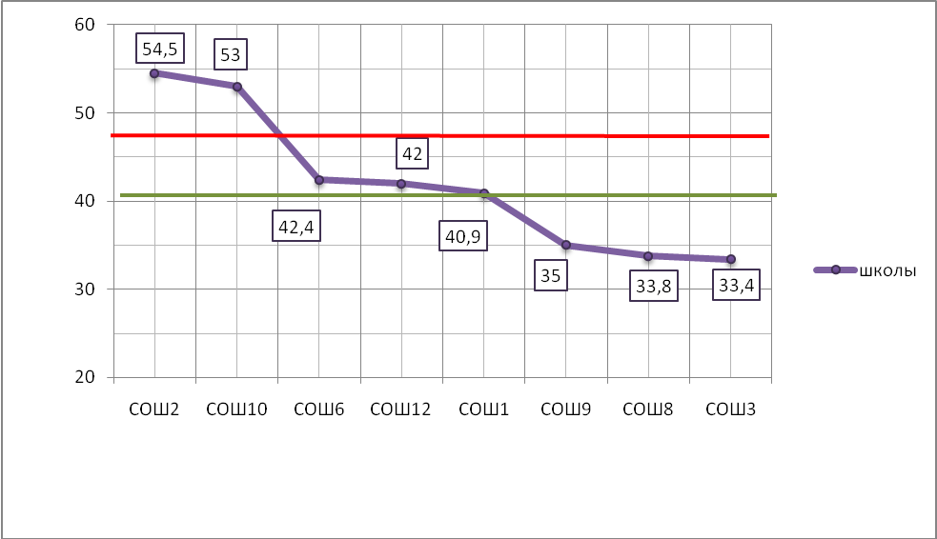
Краевой 46,5

Районный 40,2

На диаграмме видно, как изменились показатели среднего балла по сравнению с прошлым годом.

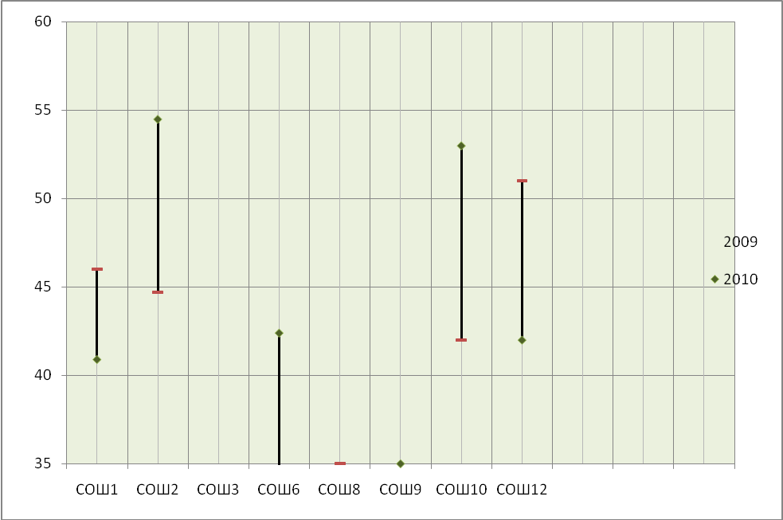

Анализ результатов
единого государственного экзамена по обществознанию в 2010 году

ОУ | ФИО  учителя | Кол-во  сдавав  ших | Наиболь-  ший балл | Наимень-  ший балл | Кол-во  ниже 39 баллов |  | Средний набранный балл
1 | Пешехонов А.Т. | 17 | 71 | 38 | 1 |  | 56,2
2 | Патапенко М.Н. | 10 | 78 | 42 | 0 |  | 57,8
3 | Рудакова У.Е. | 8 | 52 | 33 | 1 |  | 44,4
4 | Исакова Е.В. | 8 | 65 | 43 | 0 |  | 52,2
5 | Иванченко С.Н. | 10 | 48 | 34 | 2 |  | 42,1
6 | Агуреева И.С. | 5 | 59 | 37 | 1 |  | 50,8
8 | Мамаев В.В. | 7 | 53 | 34 | 1 |  | 45,7
9 | Выкова А.А. | 2 | 42 | 39 | 0 |  | 40,5
10 | Кудряшова Л.Н. | 6 | 72 | 53 | 0 |  | 64
12 | Палатова О.К. | 9 | 65 | 34 | 1 |  | 50,7
Всего |  | 82 | 78 | 33 | 7 |  | 51,5
Средний балл ЕГЭ по району |  | 51,5 | Средний балл ЕГЭ по краю

Обществознание выбрали 82 человека, что составляет 42,3% от всех выпускников, сдававших экзамены в форме ЕГЭ в Успенском районе. Это на 13 больше, чем в 2009 году.
Не преодолели порог успешности 7 учащихся - МОУСОШ №1 (1 чел), МОУСОШ №3 (1 чел.), МОУСОШ № 5 (2 чел.), МОУСОШ № 6 (1 чел.), МОУСОШ № 8 (1 чел.), МОУСОШ № 12 (1 чел.). Этот показатель по сравнению с 2009 годом уменьшился на 2,1 %.
Наибольшее количество баллов 78 набрала Сапожникова Мария, учащаяся МОУСОШ № 2 .
Средний балл по району ниже среднекраевого на 3,4 балла, выше среднерайонного за 2009 год на 0,3 балла.
В трех школах средний балл превышает среднекраевой: МОУСОШ № 10 - на 9,1 балл, МОУСОШ № 2 - на 2,9 балла и МОУСОШ № 1 - на 1,3 балла. Учителя имеют высшую и первую категории.
Три наименьших результата по среднему баллу показали МОУВСОШ № 9 – 40,5 баллов, МОУСОШ № 6 – 42,1 баллов, МОУСОШ № 3 – 44,4 балла. Учителя этих школ имеют первую, без категории и вторую категории соответственно.

Сравнительный анализ по обществознанию

год | кол-во писавших | Наиболь-  ший балл | Наимень-  ший балл | Кол-во  непреодолевших порог | % двоек по району | Средний балл
2009 | 69 | 73 | 29 | 8 | 10,6 | 51,2
2010 | 82 | 78 | 33 | 7 | 8,5 | 51,5

Сравнительная диаграмма освоения выпускниками общеобразовательной программы среднего (полного) общего образования по Обществознанию ЕГЭ-2009 и ЕГЭ -2010

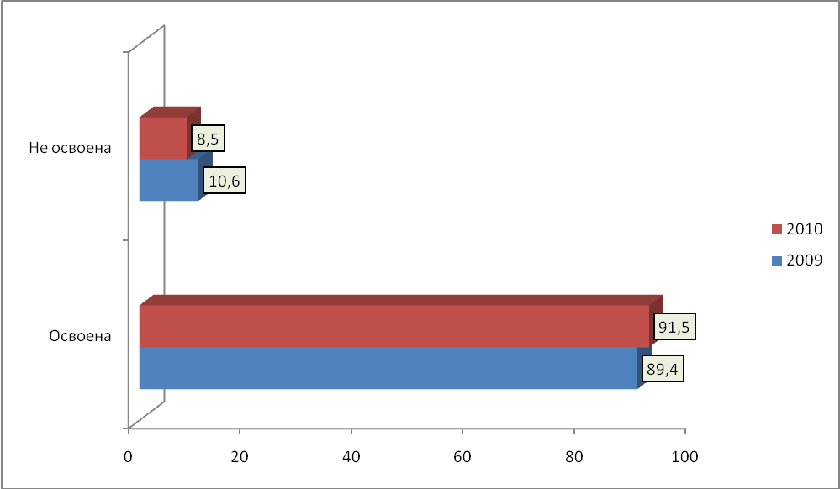
ОУ | средний балл |  |  |  |  |  |  |  |  |  |  |  | Квалификация педагога
ОУ | 2008 |  | 2009 |  | 2010 |  | кол-во писавших |  | Кол-во не преодолевщих порог |  | Район | Край | Квалификация педагога
1 | 0 |  | 56 |  | 56,2 |  | 17 |  | 1 |  | 2008 - 63 | 2008 - 57,7 | Первая
2 |  |  |  |  | 57,8 |  | 10 |  | 0 |  | 2008 - 63 | 2008 - 57,7 | Высшая
3 | 0 |  | 0 |  | 44,4 |  | 8 |  | 1 |  | 2008 - 63 | 2008 - 57,7 | Вторая
4 | 64 |  | 70 |  | 52,3 |  | 8 |  | 0 |  | 2008 - 63 | 2008 - 57,7 | Первая
5 | - |  | 51,25 |  | 50,8 |  | 10 |  | 2 |  | 2009 - 51,2 | 2009 - 55,9 | Высшая
6 | 0 |  | 49 |  | 42,1 |  | 5 |  | 1 |  | 2009 - 51,2 | 2009 - 55,9 | Нет категории
8 | 0 |  | 55,6 |  | 45,7 |  | 7 |  | 1 |  | 2009 - 51,2 | 2009 - 55,9 | Нет категории
9 |  |  | 50 |  | 40,5 |  | 2 |  | 0 |  | 2009 - 51,2 | 2009 - 55,9 | Первая
10 | 0 |  | 59,3 |  | 64 |  | 6 |  | 0 |  | 2010 - 51,5 | 2010 - 54,9 | Высшая
12 | 0 |  | 71,6 |  | 50,7 |  | 9 |  | 1 |  | 2010 - 51,5 | 2010 - 54,9 | Высшая
31 | 0 |  | 0 |  | 0 |  | 0 |  | 0 |  | 2010 - 51,5 | 2010 - 54,9

Распределение набранных итоговых баллов на ЕГЭ-2010 по обществознанию
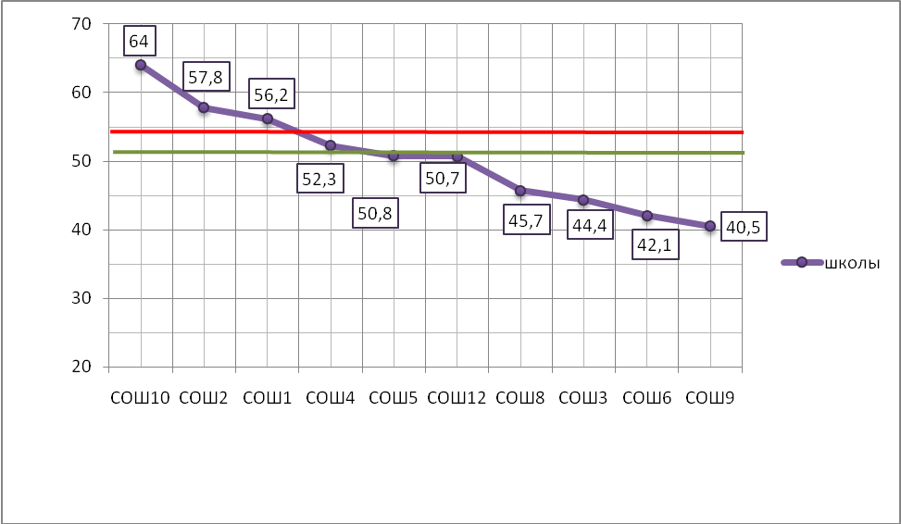
Краевой 54,9

Районный 51,5

На диаграмме видно, как изменились показатели среднего балла по сравнению с прошлым годом.
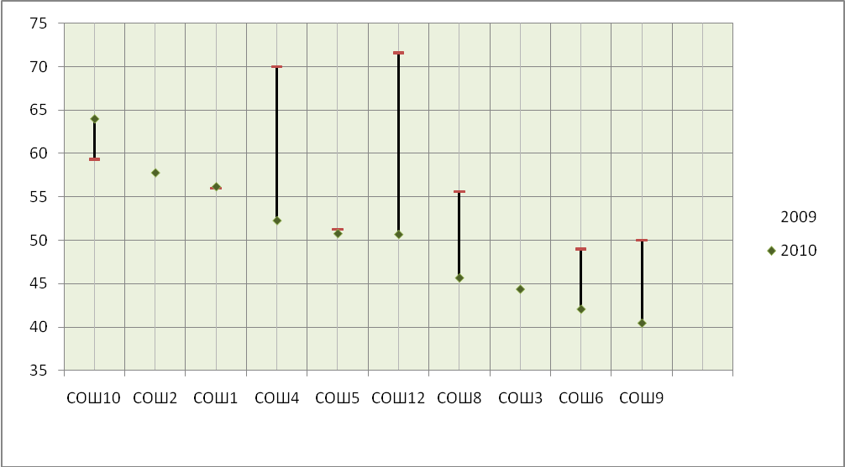

Анализ результатов
единого государственного экзамена по информатике в 2010 году

ОУ | ФИО учителя | Кол-во  сдавав-ших | Наиболь-  ший балл | Наимень-  ший балл | Кол-во  ниже 41 балла | Средний набранный балл
1 | Пащенко А.А. | 2 | 43 | 39 | 1 | 41
4 | Вятчин А.Ю. | 1 | 90 | 90 | 0 | 90
5 | Кесова.Е.В. | 2 | 47 | 45 | 0 | 46
Всего |  | 5 | 90 | 39 | 1 | 52,8
Средний балл ЕГЭ по району |  | 52,8 |  | Средний балл ЕГЭ по краю

В 2009 – 2010 учебном году 5 учащихся 11 классов из 3 средних образовательных учреждениях Успенского района сдавали экзамен по информатике форме ЕГЭ. Это 2,6% от всех учащихся Успенского района участвовавших в ЕГЭ, и на 3 человека меньше, чем в 2009 году.
Из результатов мы видим, что наивысший балл по району вырос по сравнению 2009 на 43 балла. Рахманин Евгений набрал 90 баллов (МОУСОШ № 4, учитель Вятчин А.Ю.), в то время как в 2009 году наивысший бал – 47.
Наименьший балл по району вырос по сравнению 2009 на 19 баллов, Дьяченко Александр (МОУ СОШ №1, учитель Пащенко А.А.) – 39 баллов, в то время как в 2009 году наивысший балл составил 20 баллов.
В этом году процент преодолевших порог успешности увеличился на 42% (преодолели 4 учащихся из 5), в результате успеваемость составила 80% (в 2009 году-38%).
Средний балл ЕГЭ-2010 по информатике вырос на 19,3 баллов, в районе -52,8 (в 2009 году 33,5), в то время как проходной балл – 41 (в 2009г. – 36).
Выше среднерайонного уровня достигла МОУСОШ № 4 (средний балл - 90), учитель – Вятчин А.Ю.
Средний балл по району ниже среднекраевого на 10,6 баллов, но выше среднерайонного за 2009 год на 20,5 баллов.
В МОУСОШ № 4 средний балл превышает среднекраевой на 25,4 балла. Учитель первой категории, является тьютором по информатике, своевременно проходит курсы повышения квалификации.

Сравнительный анализ по информатике

год | кол-во писавших | Наиболь-  ший балл | Наимень-  ший балл | Кол-во  непреодолевших порог | % двоек по району | Средний балл
2009 | 8 | 47 | 20 | 5 | 62,5 | 33,5
2010 | 5 | 90 | 39 | 1 | 20 | 52,8

Сравнительная диаграмма освоения выпускниками общеобразовательной программы среднего (полного) общего образования по информатике ЕГЭ-2009 и ЕГЭ -2010

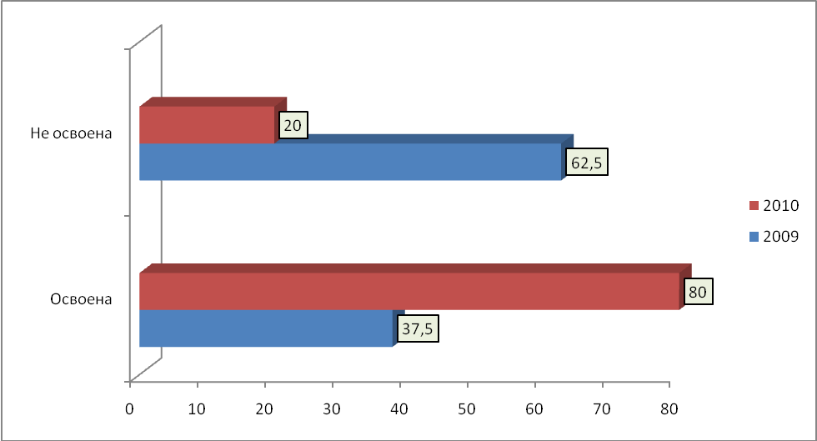

ОУ |  | Информатика |  |  |  |  | Квалификация педагогов
ОУ | Средний балл |  | кол-во писавших | Кол-во не преодолевщих порог | Средний балл
ОУ | 2009 | 2010 | кол-во писавших | Кол-во не преодолевщих порог | Район | Край
1 | 52 | 44 | 2 | 1 | 2009 – 33,5 | 2008 – 56,7 | Категории нет, стаж – 2 года
4 | 24 | 90 | 1 | 0 | 2009 – 33,5 | 2008 – 56,7 | Первая
5 | 0 | 46 | 2 | 0 | 2009 – 54,0 | 2009 – 64,4 | Вторая

Вся выше указанная статистика говорит о росте качества подготовки учащихся к ЕГЭ по информатике в 2010 году, но всё же учащимися были допущены ошибки. Источником большей части ошибок является слабая математическая подготовка выпускников. Значительное количество заданий оказываются выполненными неправильно только из-за арифметических ошибок. Слабая сформированность умений при изучении математики в основной школе сказывается на результатах экзамена по информатике за курс средней (полной) школы в силу высокой роли межпредметных связей в курсе информатики.
Анализ сравнительных результатов свидетельствует, что уровень качества преподавания предметов в ОУ Успенского района различный: СОШ № 10,12 показывали положительные результаты при проведении краевых диагностических работ и подтвердили их на ЕГЭ. Это говорит, в первую очередь, о системе в работе учителей, о высоком качестве преподавания предмета, о воспитании у учащихся навыков самоконтроля и ответственности.
Низкие результаты на ЕГЭ показали учащиеся СОШ № 8,9. В СОШ № наблюдается отсутствие системности в работе педагогов по направлению качественной подготовки выпускников к итоговой аттестации. Несмотря на поддержку тьюторов и рекомендации методической службы учителями данных школ не были реализованы в полном объеме возможности обучающихся. Возникает вопрос о применении данными педагогами дифференцированного подхода в обучении и формальном усвоении учебного материала выпускниками. Вследствие этого обучающиеся не смогли применить усвоенное в ситуации, которая даже незначительно отличалась от стандартной.
Общие результаты выполнения диагностических работ обучающимися ОУ нестабильны. Результаты пробного экзамена по математике в Успенском районе несколько лучше, чем результаты ЕГЭ. Процедура проведения ЕГЭ по математике прошла без нарушений. Следовательно, можно утверждать, что получены объективные данные о качестве подготовки выпускников школ.
Однако необходимо усилить работу образовательных учреждений, а также методистов по подготовке и повышению квалификации и профессионального мастерства учителей выпускных классов.
Располагая данными результатов диагностических работ Методический кабинет совместно с Управлением образованием в течение учебного года принимал меры по корректировке организации образовательного процесса, повышению квалификации учителей-предметников, освоению выпускниками технологии работы с тестовыми материалами. Была проведена следующая работа:
- В целях повышения качества подготовки выпускников к экзамену по математике в форме и по материалам ЕГЭ, во всех средних ОУ в 11 классах проводились краевые диагностические работы.
- Результаты краевых работ ежемесячно анализировались, выявлялась типология ошибок.
- На проводимых ежемесячно совещаниях учителей математики эта информация доводилась до их сведения. Давались методические рекомендации по улучшению качества преподавания. Учителя делились опытом друг с другом. Упор делался в основном на дифференцированный подход в обучении.
- Были даны практические рекомендации для организации занятий с обучающимися по группам с учетом краевых рекомендаций.
В ходе анализа определены перспективы дальнейшей работы по повышению качества знаний:
- При составлении календарно – тематического планирования на 2010-2011 учебный год необходимо учесть результаты краевых диагностических работ, проведённых в нынешних 10-х классах.
- На основе диагностических карт усвоения материала в 10 классе составить индивидуальные программы обучения для некоторых учащихся.
- Повысить качество проведения ежемесячных совещаний учителей-предметников, работающих в 10-11 классах.
- Продолжить проведение семинаров- практикумов по решению заданий типа С.
Результаты проведенного анализа диагностических работ и ЕГЭ свидетельствуют, что необходимо оказание более качественной методической помощи педагогам, напрямую влияющей на уровень их профессионально-педагогической компетенции, профессионального мастерства.
Рекомендации на 2010-2011 год:
- При подготовке к ЕГЭ 2011 необходимо учесть недоработки в результатах сдачи единого государственного экзамена в текущем году, обратив особое внимание на выработку навыков (вычислительных, решения практикоориентированных задач, решения уравнений, неравенств, орфографических, пунктуационных, навыков работы с текстом и т.п) в результате написания КДР.
- Организовать взаимодействие учителей русского языка и математики, которые будут принимать учащихся в 5 классе и учителей начального звена в 4 классе. В течении года посещение уроков, взаимодействие по преодолению пробелов в знаниях учащихся
- КДР по всем предметам по выбору сделать обязательными для всех учащихся, что позволит своевременно выявлять пробелы в знаниях всех учащихся и корректировать работу учителя.
- Провести раннюю диагностику предметов по выбору.
- Предусмотреть в расписании второй половины дня дополнительные занятия и консультации для подготовки к ЕГЭ по результатам ранней диагностики.
- Повышать интерес к преподаваемым предметам путем вовлечения учащихся в кружковую и исследовательскую деятельность.
- Важной задачей является информационно-разъяснительная работа.
- Организовать своевременное прохождение квалификационных курсов, участие в семинарах, совещаниях районного и краевого уровня.
- Для учителей математики и физики организовать выездные курсы ККИДППО.
- Изучить и обобщить опыт работы методической работы в МОУСОШ № 2, 10,12.
- Оказать методическую помощь в организации методической работы МОУСОШ № 9, 5, 6, 8.
- Наладить работу психологов по подготовке к ЕГЭ.

